**Дата:** 21.01.2022. **Клас:** 4 - Б **Вчитель:** Половинкина О.А. **Урок:** **я досліджую світ.**

**Тема. Які таємниці приховує Північно Льодовитий океан.**

**Мета:** : розповідати про різноманітність природи мешканців океанів; знаходити і показувати на картах океани та інші об’єкти відповідно до навчального завдання; виявляти повагу до досвіду українського народу у збереженні природи; обговорювати безпечне й доцільне використання знань про природу; наводити приклади використання людиною природничо-наукових знань; формувати позитивне ставлення до навчання; виховувати дружні стосунки в класі, доброзичливе ставлення до учнів школи; розвивати увагу, мислення, мовлення.

**Обладнання:** контурна карта, презентація.

**Опорний конспект уроку**

**І. Підготовча робота**

**Організаційний момент**

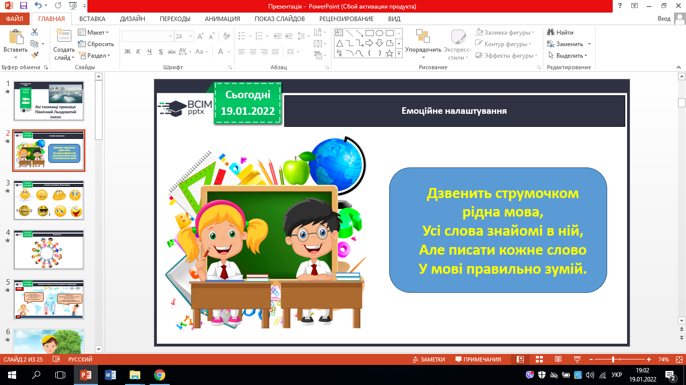

*Актуалізація опорних знань*

*Вправа «Як почуває себе ненька Україна»*

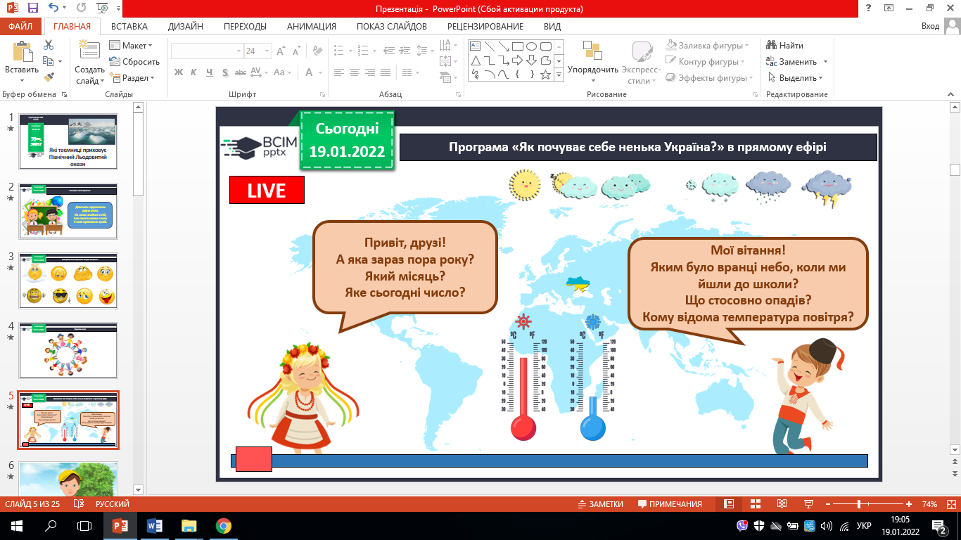

1. ***Пригадуємо.***

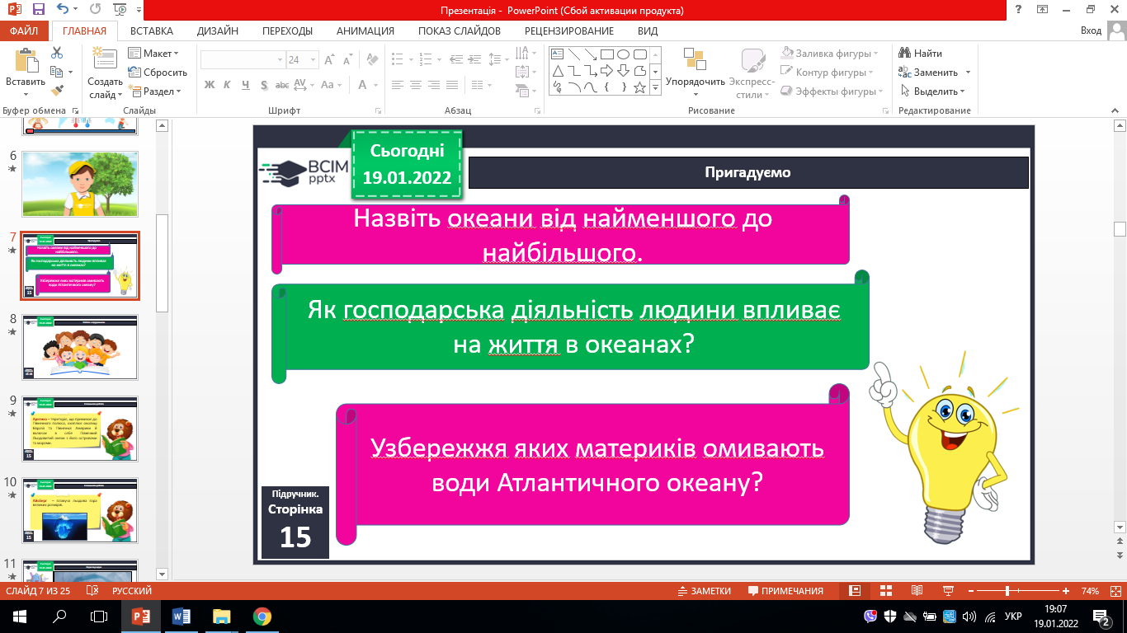

***ІІ. ПОВІДОМЛЕННЯ ТЕМИ УРОКУ***

*- Сьогодні ми будемо вивчати тему «Які таємниці приховує Північний Льодовитий океан».*

***ІІІ. ВИВЧЕННЯ НОВОГО МАТЕРІАЛУ.***

1. **Робота за підручником ( с.15-18).**

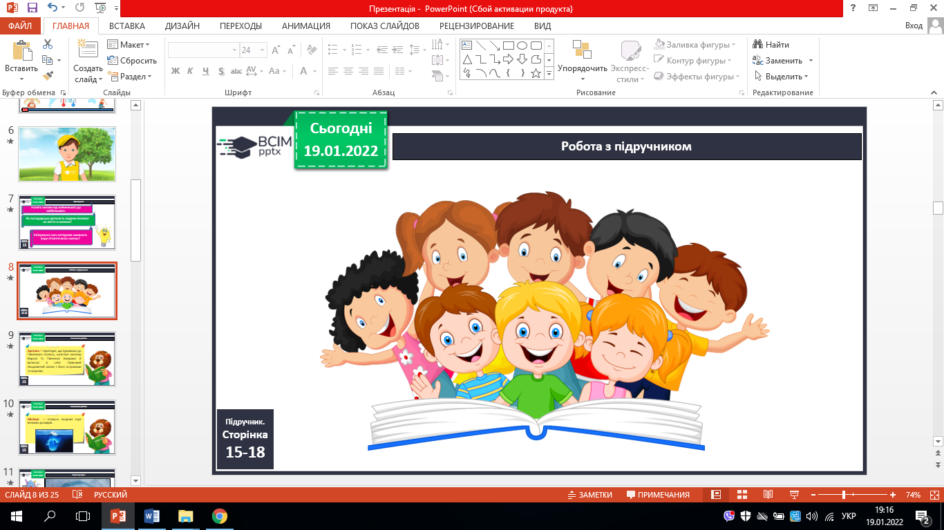

**- Чи існує життя в Північному Льодовитому океані.**

**2. Словникова робота.**

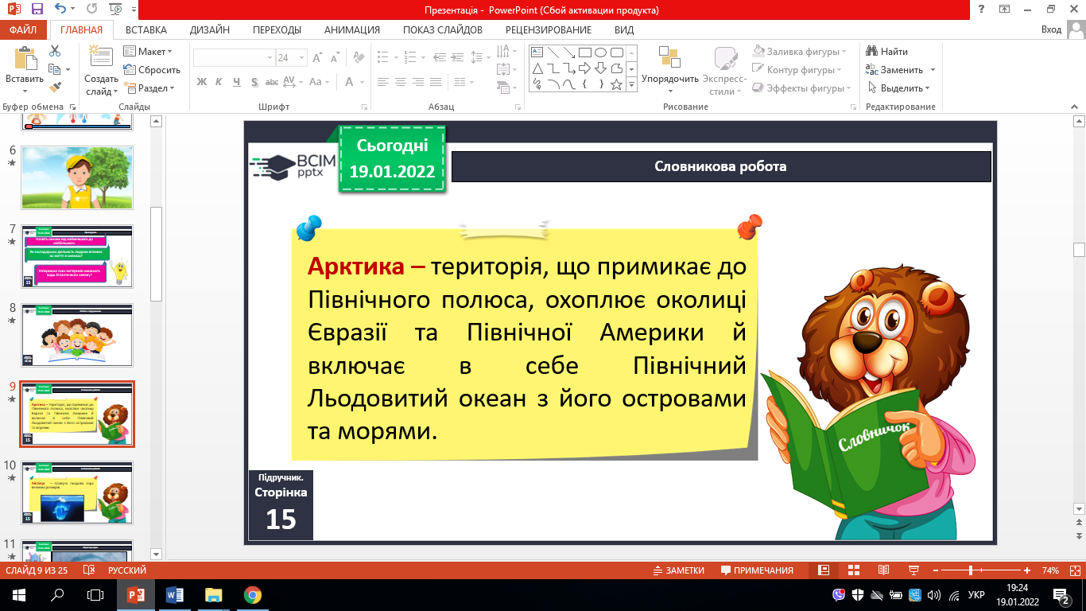

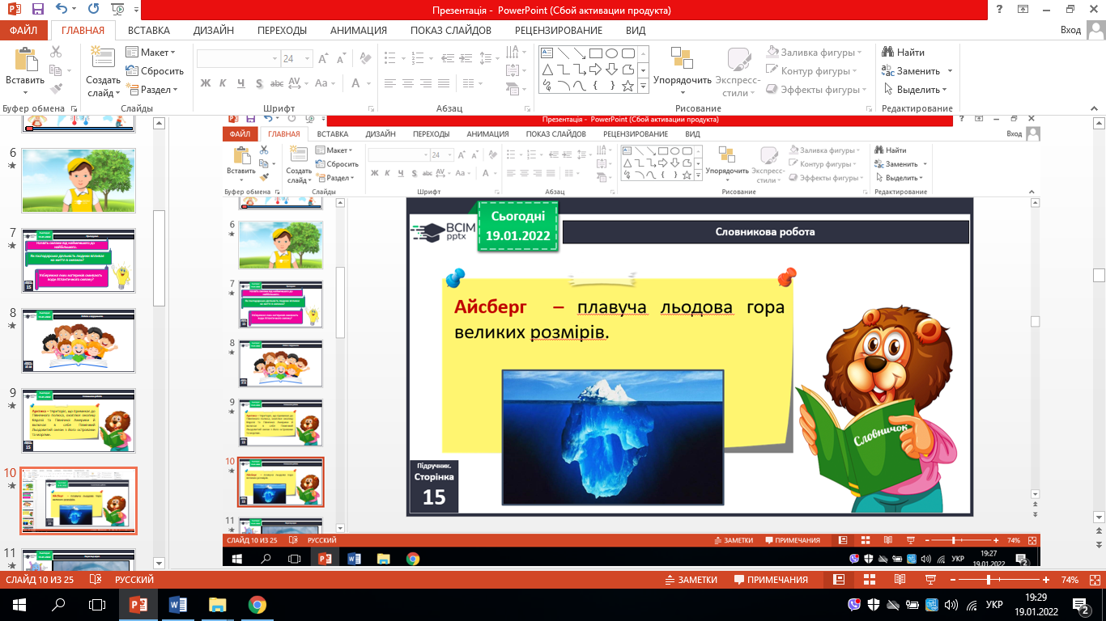

**3. Практичне завдання.**

**За картою півкуль визначте, де розміщений Північний Льодовитий океан. Які материки він омиває?**

**4. Приймаємо рішення.**

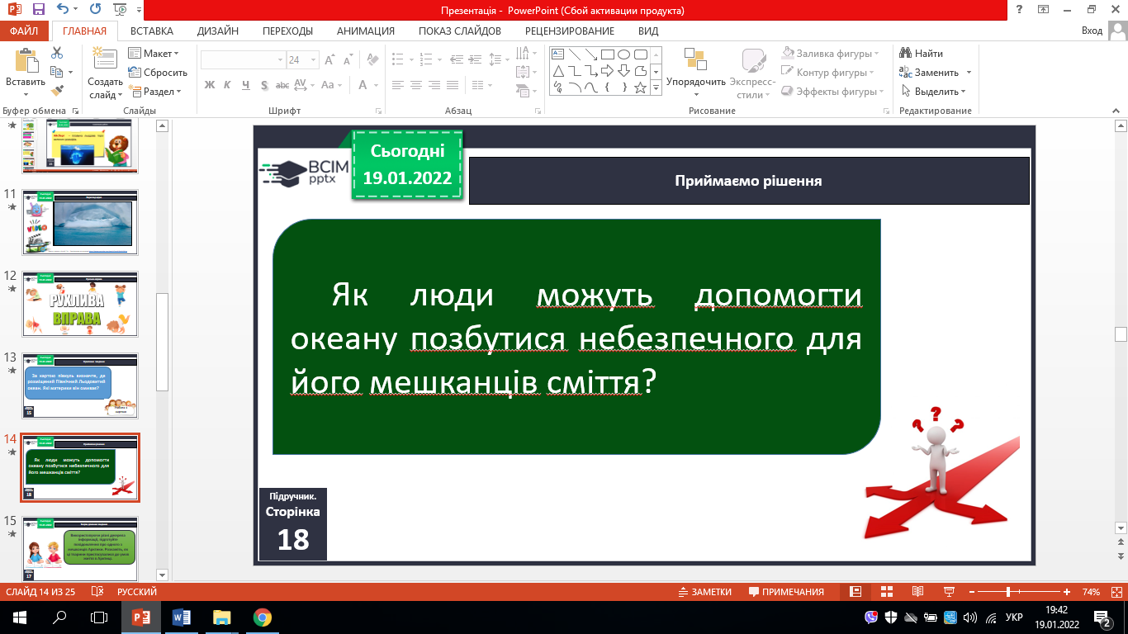

**5. Чому так кажуть**

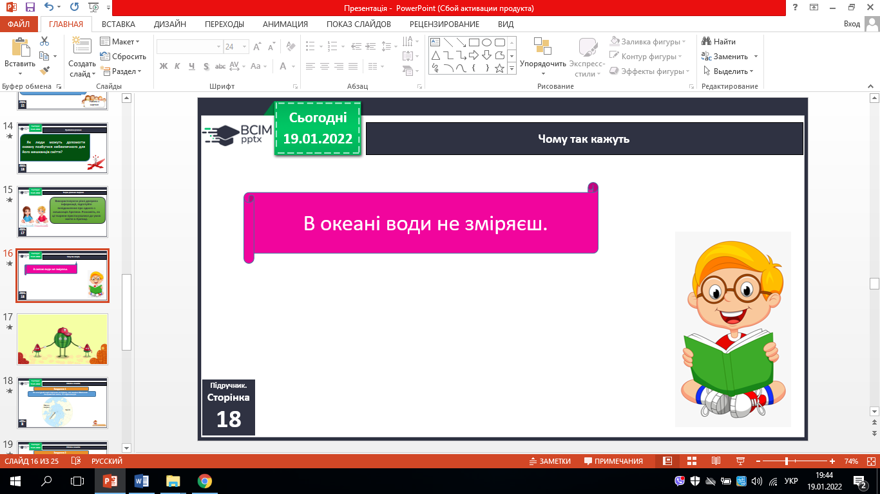

**6. Робота в зошиті.**

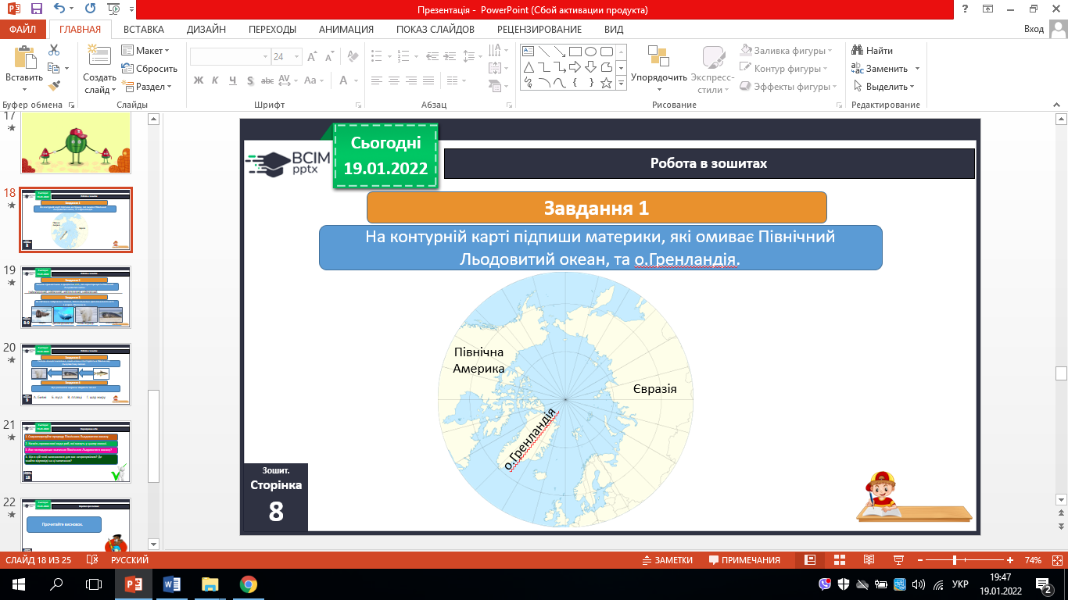

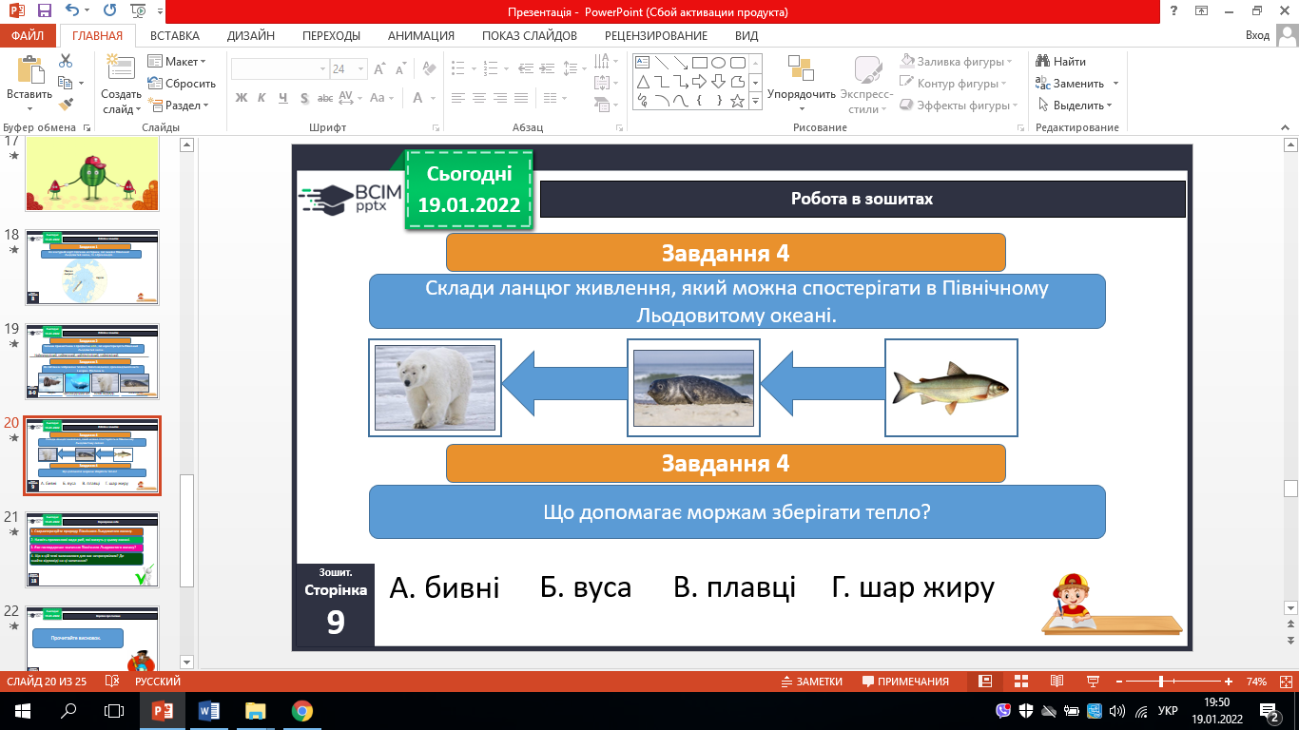

**7. Рубрика «Перевіряємо себе» (с.18).**

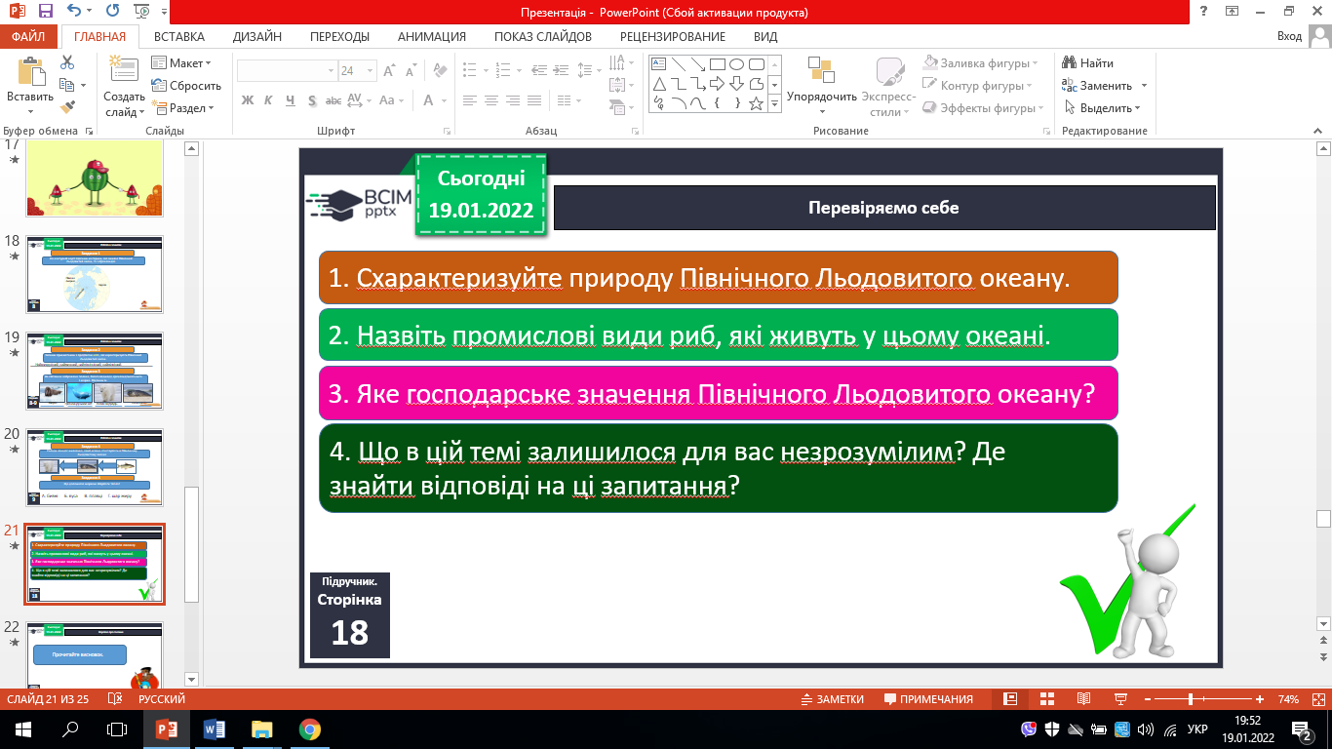

**8. Рубрика «Чи знаєте ви, що…» ( с.18).**

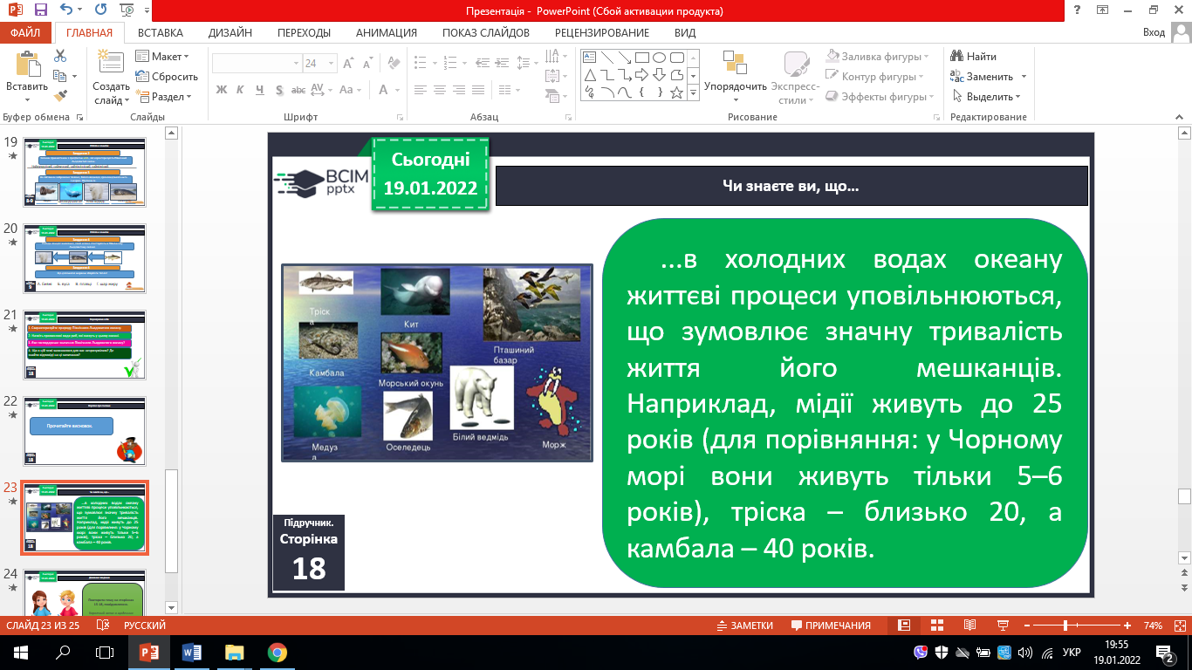

1. **Коротко про головне (с. 18).**

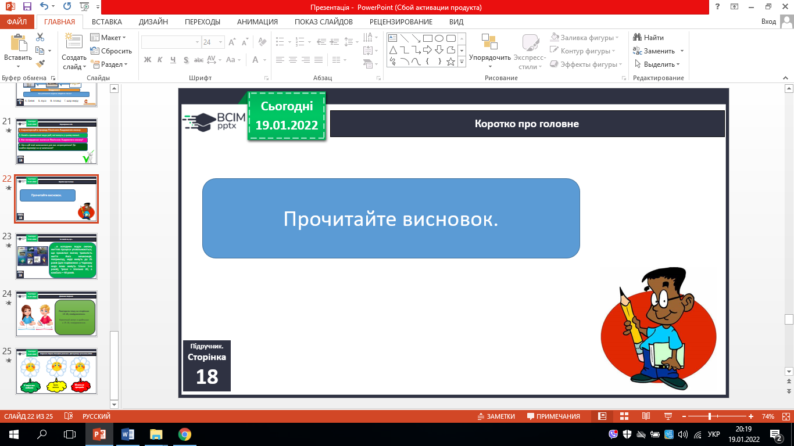

**ІV. ЗАКЛЮЧНА ЧАСТИНА**

**Рефлексія.**

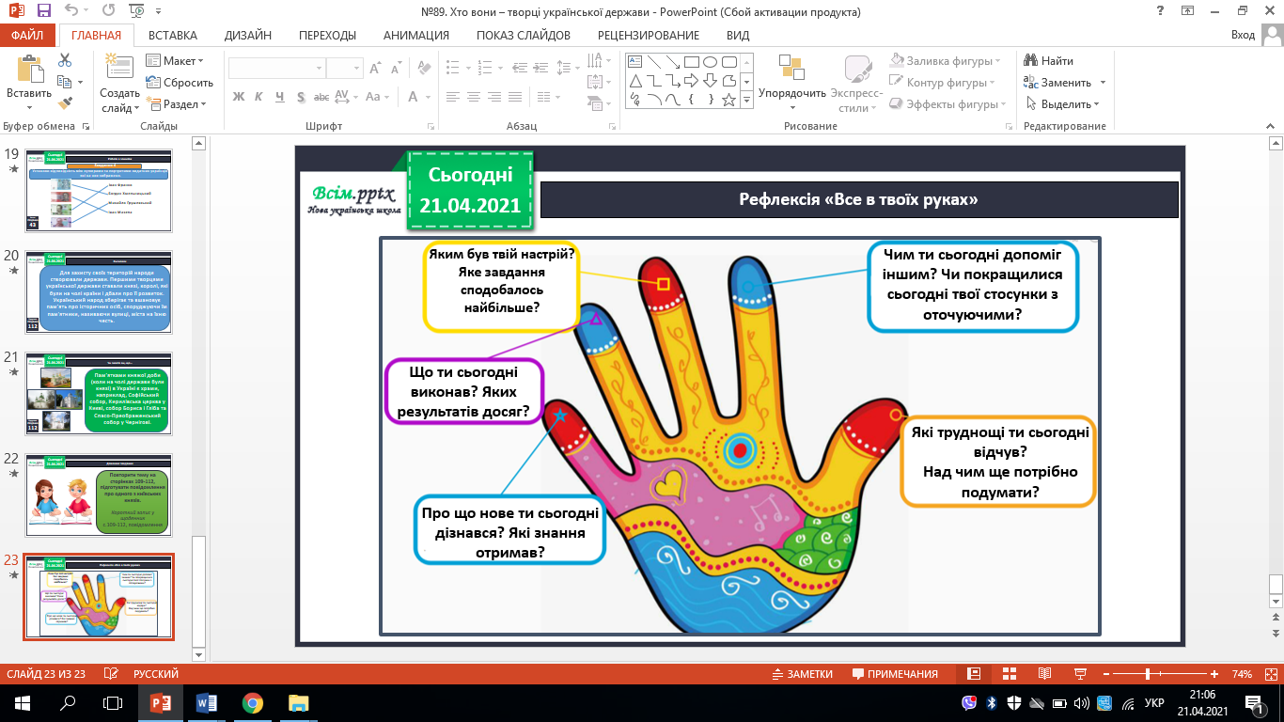

**V. ДОМАШНЄ ЗАВДАННЯ**

С. 15-18, зошит (вивчити тему).

Роботи здати на Human